Νέα σελίδα 248 ( ΜΕΡΟΣ ΙΙ – ΚΕΦΑΛΑΙΟ 1 – ΕΝΟΤΗΤΑ 1 : ΔΙΑΜΗΚΗΣ ΤΟΜΕΑΣ)
1.1.1.α. ΛΕΠΤΟΜΕΡΕΙΑ Α – Διασταύρωση σταθμίδας / έδρας : οι κορμοί συγκολλούνται στο σημείο διασταύρωσης, ενώ το πέλμα της έδρας σταματά στο πέλμα της σταθμίδας το οποίο είναι συνεχές. Η συνέχεια διατηρείται όταν πρωτεύοντα ενισχυτικά διασταυρώνονται και όταν σε αυτά που είναι του ίδιου ύψους τοποθετούνται κατάλληλοι αγκώνες, όπως στα παρακάτω σχήματα
Σχήμα 1.1.11 λεπτομέρεια Α
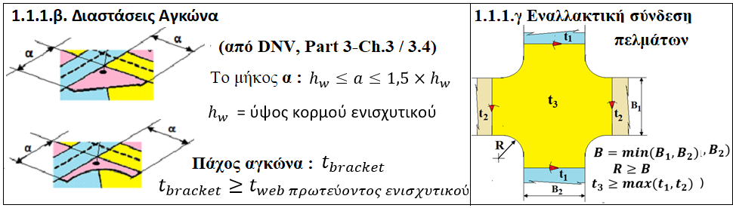

ΕΣΩΤΕΡΙΚΗ ΟΨΗ ΠΛΕΥΡΑΣ ΤΟΜΕΑ
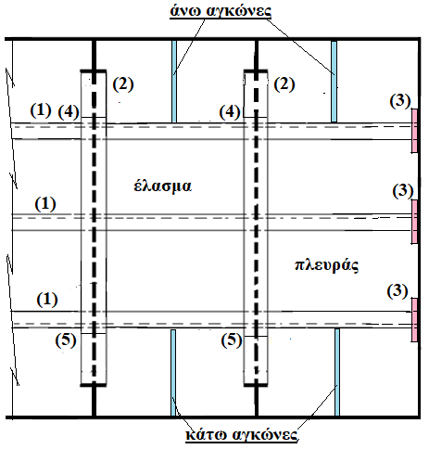 | (1) : διαμήκη ενισχυτικά πλευράς  (2) : ενισχυμένοι νομείς  (3) : ελάσματα στεγανοποίησης οπής διέλευσης  (4) : κάτω ακμή ελάσματος σύνδεσης ενισχυμένου νομέα / εγκαρσιώματος  (5) : άνω ακμή ελάσματος σύνδεσης ενισχυμένου νομέα / ενισχυμένης δοκού πυθμένα (έδρας)
Σχήμα 1.1.12 Εσωτερική όψη πλευράς διαμήκους τομέα

